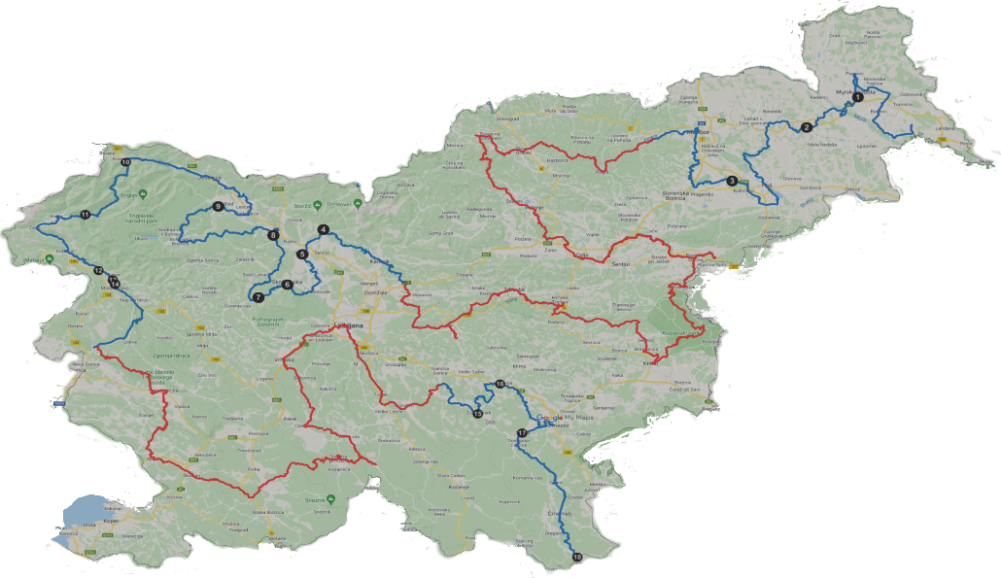

KATERE SO PREDNOSTI PISATELJSKE PEŠPOTI PO SLOVENIJI (PPPS)?

Gre za kulturno učno pot, saj obiščemo okoli 100 točk, ki so povezane s slovenskimi literati. Veliko rojstnih hiš slovenskih literatov je preurejenih v muzeje. Obisk teh muzejev je posebno doživetje. V nekaterih muzejskih hišah so pripravljeni predstaviti muzej enemu, dvema, trem … obiskovalcem za dokaj nizek znesek.

Gre za najdaljšo pohodniško pot v Sloveniji, saj je potrebno prehoditi okoli 1.600 km.

Po prehojeni celotni poti oziroma njenih delov boste bogatejši za izkušnje, s katerimi boste drugače gledali na Slovenijo iz vseh vidikov. Vaše znanje, morala in etika se bo dvignila na višji nivo.

MNENJE POHODNIKA O PISATELJSKI PEŠPOTI PO SLOVENIJI

Miha Sket, Ljubljana: Pohodi med hišami pisateljev poteka z razgledi po slovenskih pokrajinah. Doživetja narave, pogovori s sosedi ali sorodniki, ki poznajo zgodbe o literatih, spomeniki in plošče, ki so jih postavili njim v čast, prikažejo slovensko literaturo sveže in otipljivo ( 20. 9. 2021).
https://slopisateljskapot.splet.arnes.si

Srednja ekonomska, storitvene in gradbena šola, ŠC Kranj

NARAVNA KOPALIŠČA OB PISATELJSKI PEŠPOTI PO SLOVENIJI (PPPS)

18 JEZER IN REK PRIMERNIH ZA KOPANJE
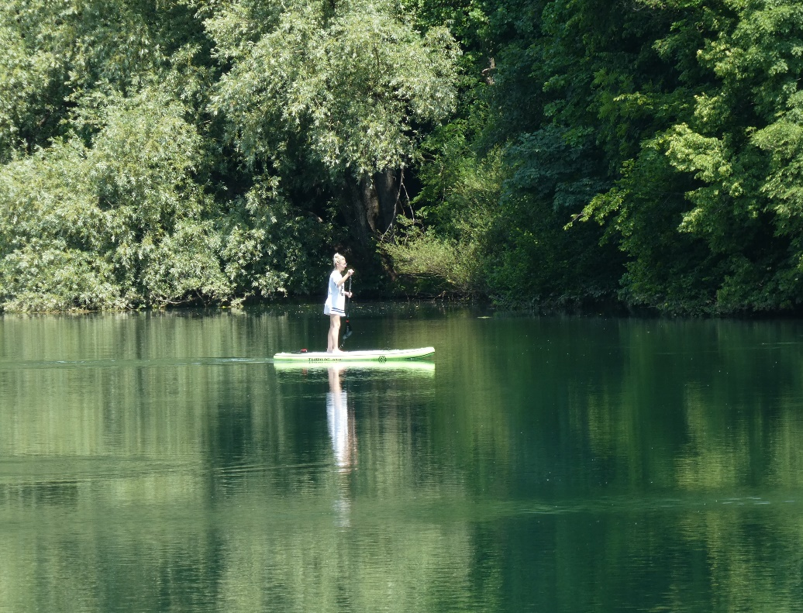

Soboško jezero – Blaguško jezero –– Zeleno jezero – Črnava, Preddvor – Kanjon reke Kokre – Puštal, Škofja Loka – Sora, Visoko – Sava, Podnart – Velika Zaka, Bled – Jasna, Kranjska Gora – Velika korita Soče – Soča, Kamp Gabrje – Sotočje Tolminke in Soče – Modrejska plaža – Loka, Žužemberk – Trebanjsko kopališče – Jez, Straža – Kolpa, Kamp Kolpa

SOBOŠKO JEZERO EXPANO BLAGUŠKO JEZERO
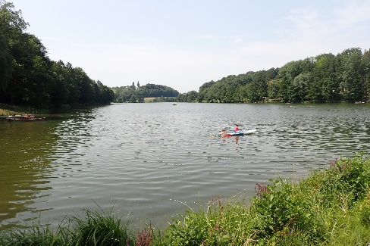
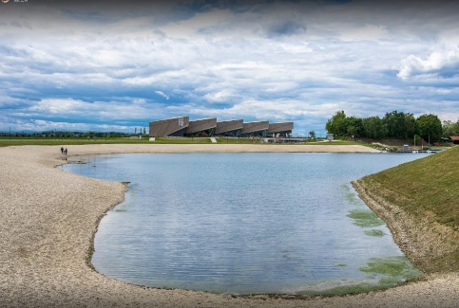

ZELENO JEZERO, KIDRIČEVO ČRNAVA, PREDDVOR
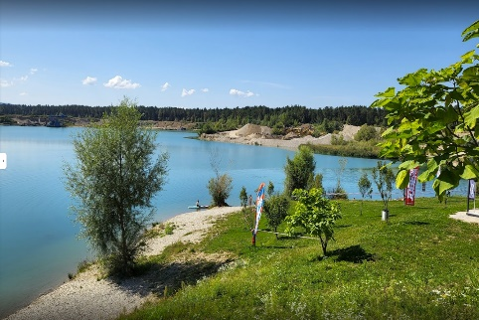
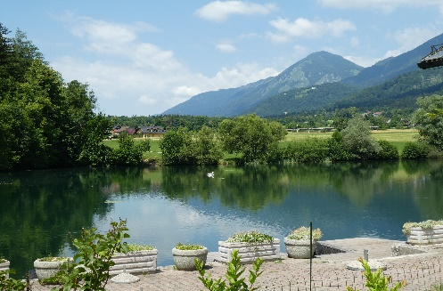

KANJON REKE KOKRE PUŠTAL, ŠKOFJA LOKA
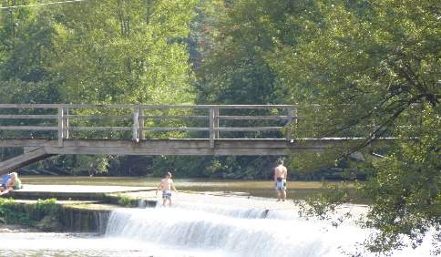
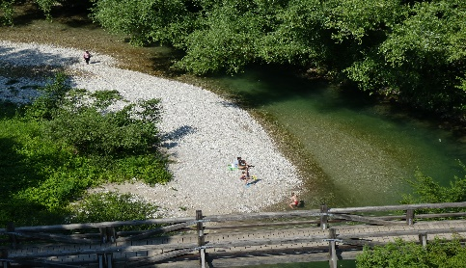

POLJANSKA SORA, VISOKO VELIKA ZAKA, BLED
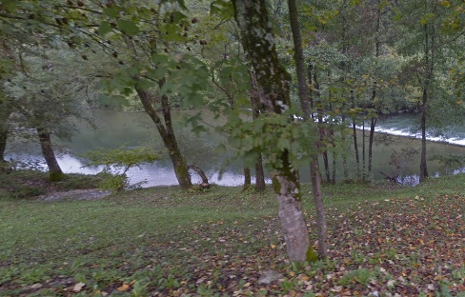
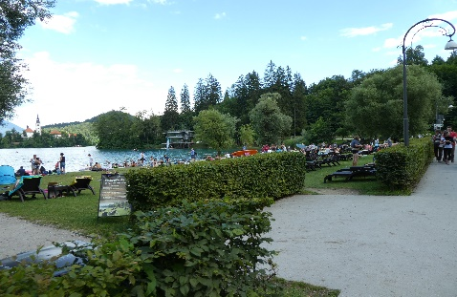

JASNA, KRANJSKA GORA VELIKA KORITA SOČE
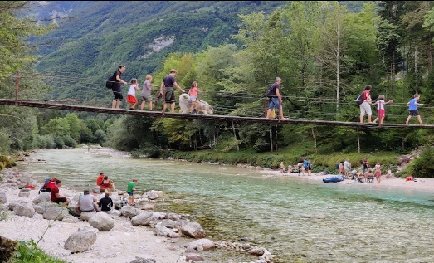
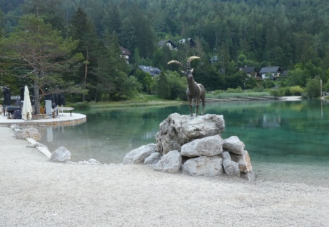

SOČA, KAMP GABRJE SOTOČJE TOLMINKE IN SOČE

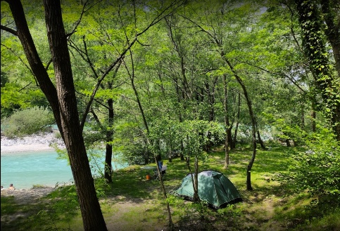
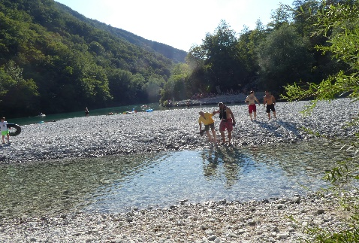

MODREJSKA PLAŽA LOKA, ŽUŽEMBERK
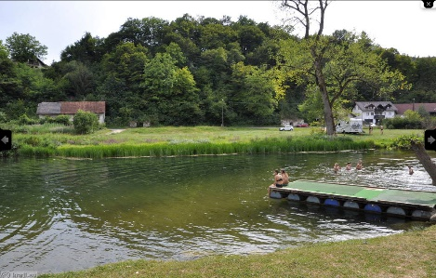
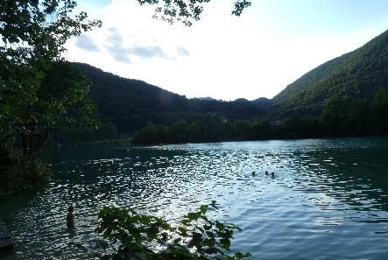

JEZ, STRAŽA KOLPA, KAMP KOLPA, VINICA
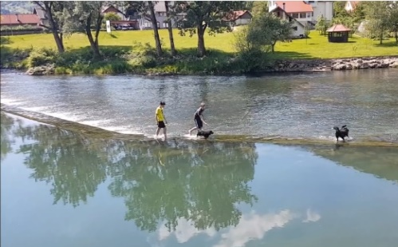
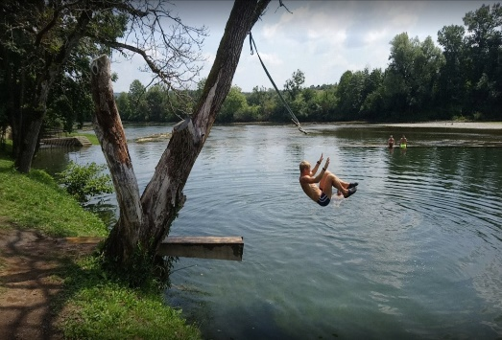

UPORABLJENA LITERATURA

Dolenjski list. 2016. Tudi letos osvežite v Temenici. [Online].
Razpoložljivost: https://bit.ly/3LKsCcR (21. 2. 2022).

Google. 2022. Google – Travel. [Online].
Razpoložljivost: https://www.google.com/travel/ (21. 2. 2022).

Lukan, R. 2022. Hribi.net. [Online].
Razpoložljivost: https://www.hribi.net/ (21. 2. 2022).

NELUS, Bojan Flander s.p. 2022. Kraji – Slovenija. [Online].
Razpoložljivost: https://kraji.eu/slo (21. 2. 2022)

TIC Kranj. 2022. Kanjon reke Kokre. [Online].
Razpoložljivost: https://www.visitkranj.com/sl/kanjon-reke-kokre-1 (21. 2. 2022).

TIC Murska Sobota. 2022. Reka Mura in brod. [Online].
Razpoložljivost: https://www.visitmurskasobota.si/znamenitost/reka-mura-in-brod/ (22. 2. 2022)

22

POHODNIŠKA POT: PISATELJSKA PEŠPOT PO SLOVENIJI (PPPS)
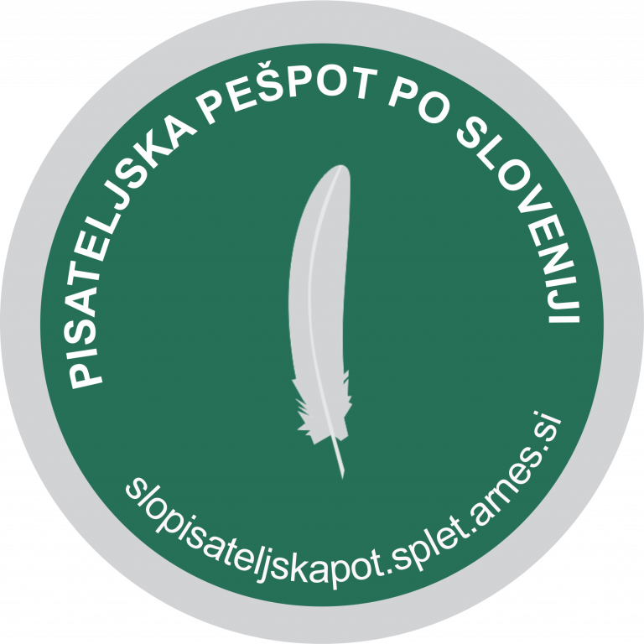

PROJEKTNA SKUPINA: NARAVNA KOPALIŠČA OB PPPS (4. A)

MENTOR: JANEZ ČERNILEC, UNIV. DIPL. OEC.

MAREC 2022
3
UVOD

Vsaka popestritev na daljinskih pohodniških poteh je dobrodošla. Pod tako popestritev štejemo tudi reke in jezera. V nekaterih jezerih in rekah se ni mogoče kopati zaradi različnih razlogov: ribolov (npr. Trojiško jezero), umazana, vrtinčasta voda … (npr. Ptujsko jezero, Mura …).

Našli smo 18 jezer oziroma rek v 4 statističnih regijah, v katerih poteka PPPS. Nobenih »kopalnih vod«, mimo katerih gre PPPS nismo našli v Osrednji Sloveniji, Zasavju, Posavju, Savinjski, Koroški in Obalno-kraški regiji.

Dejavniki, ki vplivajo na kakovost naravnih kopališč, so delo »matere narave«:
- slikovitost okolice,
- lega,
- pozitivna energija,
- pogoji za plavanje.

Ostali dejavniki so rezultat človeških rok oziroma obnašanja ljudi:
- gostinska ponudba,
- strokovnost osebja,
- število kopalcev,
- uporaba plovil,
- kvaliteta plaže,
- športna infrastruktura,
- parkirišča,
- sanitarije,
- nastanitvene zmogljivosti,
- sprehajalne poti.

Zgoraj našteti dejavniki vplivajo tudi na zadovoljstvo obiskovalcev naravnih kopališč.

Na podlagi zgornjih kriterijev smo izbrali 4 najboljša kopališča glede na regije, mimo katerih gre PPPS:
- Blaguško jezero (Pomurska in Podravska regija),
- Velika Zaka, Bled (Gorenjska regija),
- Soča, Kamp Gabrje (Goriška regija),
- Kolpa, Kamp Kolpa (Vinica) (Jugovzhodna Slovenija).
4
REKA MURA

Ime Mura najverjetneje izvira iz latinske besede murus, ki označuje zid ali okop, lahko pa tudi iz staroslovanskega poimenovanja mur, kar pomeni temno oziroma črno, ali celo iz starogrške besede moira, ki pomeni usodo. Kakorkoli že, domačini pravijo, da je Mö(j)ra ali Mü(j)ra »čarna« ali čarobna reka.

Čeprav je reka Mura dragoceno območje ohranjene biotske pestrosti, je veliko več kot to, saj predstavlja simbol same pokrajine, ki ji je dala ime. Danes povezuje dva bregova reke, ki ju je nekoč, ko je dolga stoletja veljala za mejno reko, ločevala.

Mnogo let je omogočala preživetje mlinarjem (nekoč je bilo na Muri 94 mlinskih koles), brodarjem, ki so pred izgradnjo mostov prevažali ljudi in blago, »büjrašem«, ki so vzdrževali brežine na sonaraven način, pa tudi kmetom, ki jim je namakala in gnojila polja in gozdove ter pomagala pridelati hrano za živino in ljudi. V preteklosti so vsi prebivalci ob Muri živeli na naraven način sobivanja človeka, reke in obrečne narave. Za tak način gospodarjenja z reko si prizadevamo še danes, zato nočemo graditi jezov, kanalov in umetnih brežin, zato se trudimo, da so obiski območja naravi prijazni in zato izvajamo ukrepe za varovanje naravnega okolja rek Mure, Drave in Donave oziroma »evropske Amazonke«.

V Muri se kopajo pri kolesarskem mostu med Črnci v apaški občini in Donnersdorfom v občini Halbenrain v Avstriji.

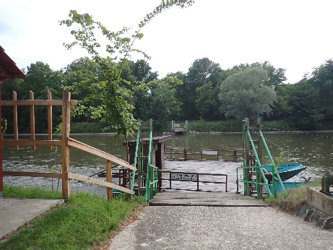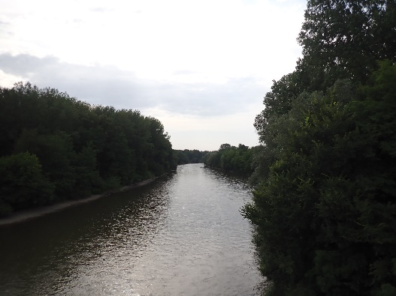
Reka Mura pri Krogu (Murska Sobota)

21
PTUJSKO JEZERO

Ptujsko jezero je s 346 hektari največje slovensko umetno jezero na Dravi pri Ptuju. Nastalo je z zajezitvijo reke Drave pod Ptujem (1978). Služi kot akumulacija za hidrocentralo Formin pa tudi kot rekreacijska površina za veslanje, jadranje in deskanje ter ribištvo. V Ptujskem jezeru ni možno kopanje zaradi vrtincev, nečiste vode.

Na jezeru sta dva otoka, kjer gnezdijo ptice. Jezero je bogato z ribami.

TROJIŠKO JEZERO

Trojiško jezero leži v kraju sv. Trojica v Slovenskih Goricah. Posebno kuliso mu daje romarska cerkev sv. Trojice s samostanom, znano pa je po zdravilnih točkah na pobočju griča pod cerkvijo.

Okrog jezera je speljana 3 km dolga sprehajalna pot, ob kateri boste našli 20 označenih energijskih točk, sicer so jih izmerili več kot 50. Sprehod lahko začnete v centru Sv. Trojice, nadaljujete pot po 186 stopnicah ob križevemu potu, ter obkrožite jezero. Posebno pozornost namenite točki pri kapelici ob Trojiškem jezeru, saj velja za eno močnejših v Sloveniji, njen premer znaša kar 15 metrov.

Jezero je tudi priljubljen kraj za rekreativce in ribiče, ki imajo ob jezeru tudi možnost kampiranja. Na Gradiškem jezeru v poletnih mesecih veter lovijo deskarji, v hladnejših zimah pa se ponuja kot čudovit izlet za drsanje.

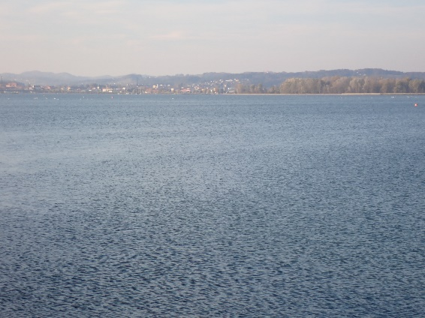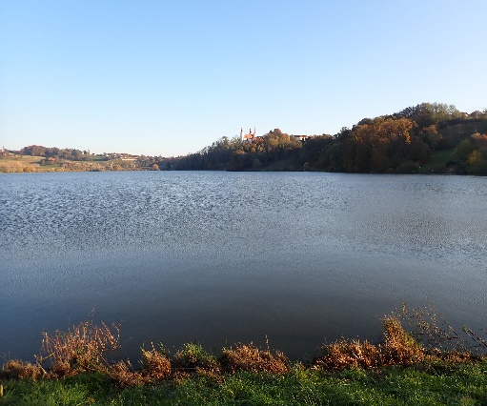
Ptujsko jezero; Trojiško jezero
20
KAZALO VSEBINE

Uvod 4
Kazalo 5
Seznam naravnih kopališč ob PPPS 6
Soboško jezero Expano; Blaguško jezero 7
Zeleno jezero; jezero Črnava, Preddvor 8
Kanjon reke Kokre (Kranj); Kopališče Puštal (Škofja Loka) 9
Poljanska Sora (Visoko); Sava (Podnart) 10
Velika Zaka (Bled); Jasna (Kranjska Gora) 11
Velika korita Soče; Soča (Kamp Gabrje) 12
Sotočje Tolminke in Soče (Tolmin); Modrejska plaža (Most na Soči) 13
Kopališče Loka Žužemberk; Trebanjsko kopališče (Trebnje) 14
Jez (Straža, Vavta vas); Kolpa, Kamp Kolpa (Vinica) 15
Najboljša naravna kopališča ob PPPS glede na statistične regije 16
Ptujsko in Trojiško jezero 20
Reka Mura 21
Uporabljena literatura 22

5
SEZNAM NARAVNIH KOPALIŠČ (JEZERA, REKE) OB PPPS

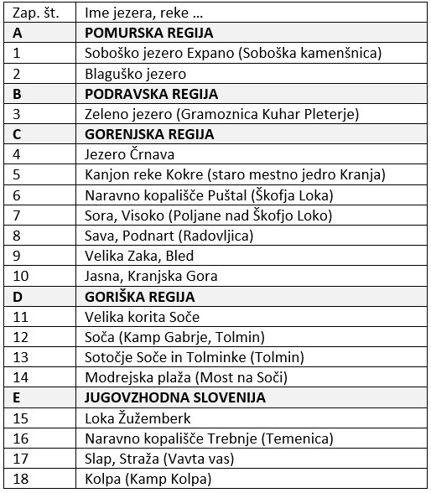

6
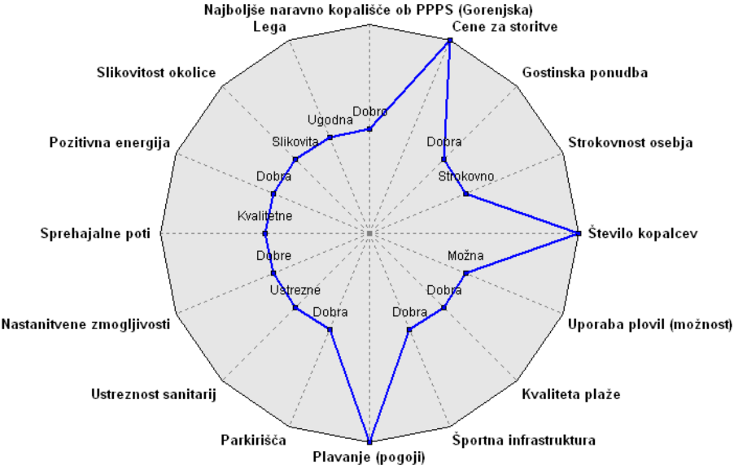
Ocena naravnega kopališča Kolpa, Kamp Kolpa (Vinica) s programom Dexi

Iz polarnega grafikona je razvidno da je najboljše naravo kopališče ob PPPS (Jugovzhodna Slovenija) kopališče Kolpa, Kamp Kolpa (Vinica). Naravno kopališče Kolpa ima:
- primerne geografske značilnosti;
- primerne rekreacijske značilnosti;
- primerne tehnične značilnosti in
- primerne ekonomske značilnosti.

Naravno kopališče Kolpa, Kamp Kolpa (Vinica) se je tesno uvrstil pred naravnim kopališčem Loka (Žužemberk) zaradi dobrih pogojev za plavanje.

Sledita naravno kopališče Jez, Straža in Trebanjsko kopališče. Slednje je resnično bolj želja, da bi bilo kopališče s strani določenih ljudi. Čeprav je bilo dokaj živo kopališče pred desetletji.

19
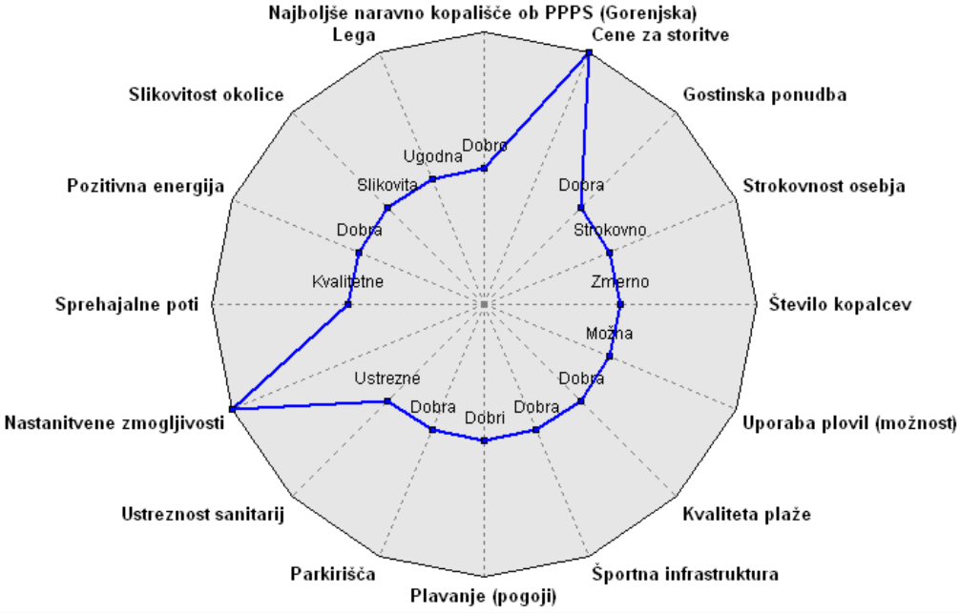
Ocena naravnega kopališča Kampa Gabrje (Tolmin) s programom Dexi

Iz polarnega grafikona je razvidno da je najboljše naravo kopališče ob PPPS (Goriška regija) Soča, Kamp Gabrje (Tolmin).

Naravno kopališče Soča, Kamp Gabrje ima:
- primerne geografske značilnosti,
- primerne rekreacijske značilnosti,
- primerne tehnične značilnosti in
- primere ekonomske značilnosti.

Kamp Gabrje se je tesno uvrstil pred naravnim kopališčem Sotočje Tolminke in Soče, ker ima boljše nastanitvene zmogljivosti.

Sledijo Velika korita Soče in Modrejska plaža (Most na Soči).

18
1 | Soboško jezero Expano | Pomurska regija
Soboško jezero (46.64494, 16.16994) se nahaja približno 1 km južneje od Murske Sobote. Imenujejo ga tudi Soboška Kamenšnica (najdejo se tudi zapisi kamenščica, kamešnica). Jezero je nastalo z izkopom gramoza. Okrog jezera vodi deloma urejena sprehajalna pot, na jugozahodni strani jezera pa se nahaja Expano, ob katerem je urejena obala jezera, v bližini pa se nahaja tudi motorični park. Prednosti: brezplačno parkiranje; brezplačni ležalniki in senčniki; imajo reševalca iz vode; ko stopimo v vodo, je hitro globoka; v bližini sta dva simpatična lokala. Slabost: ni naravne sence.

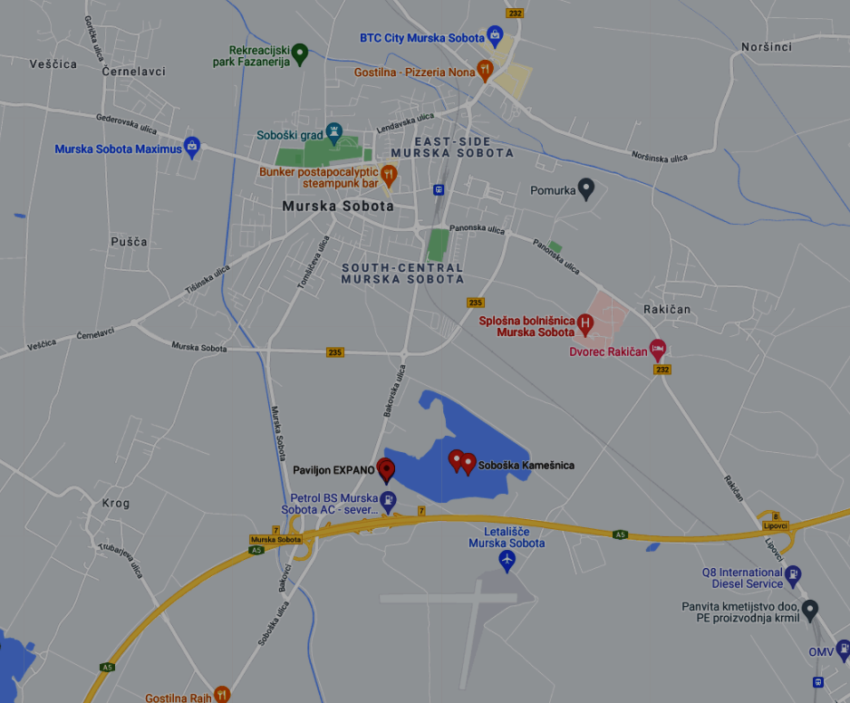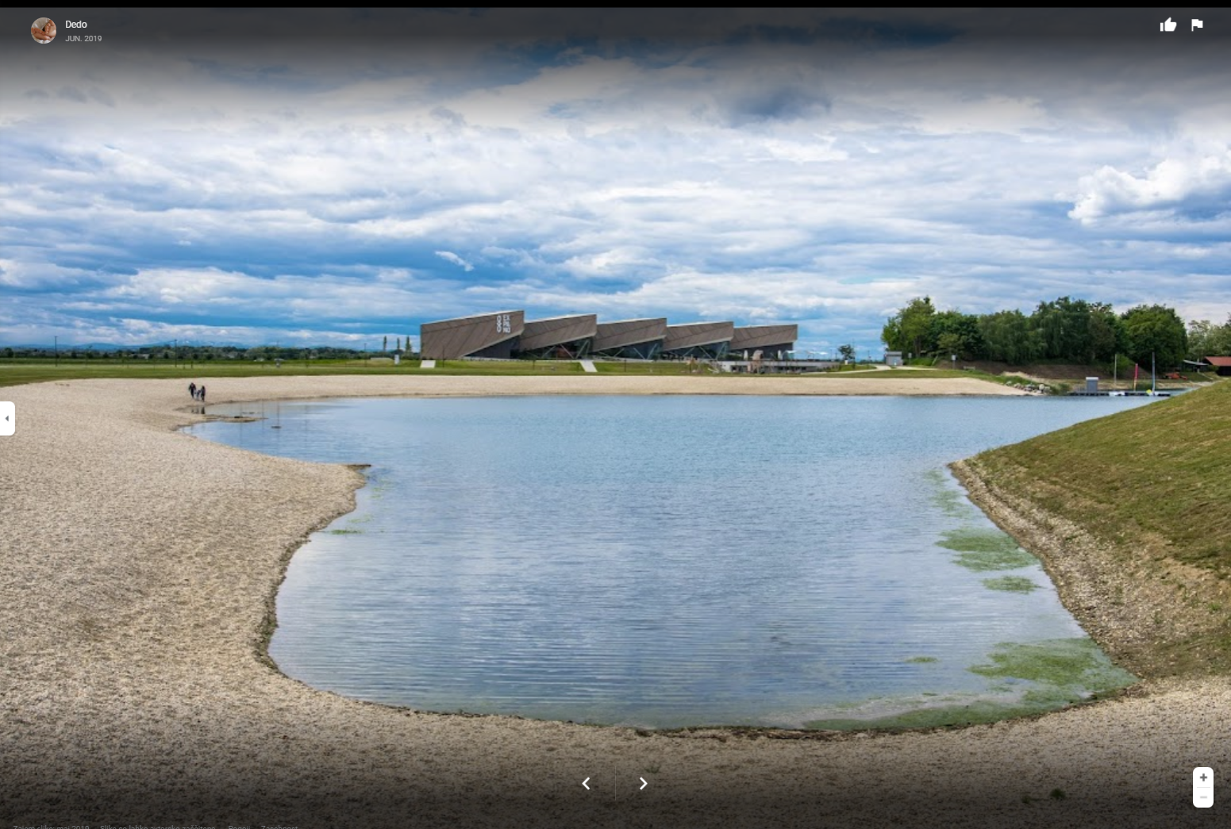
Soboško jezero Expano

2 | Blaguško jezero | Pomurska regija

Blaguško jezero (46.56712, 16.00295) se nahaja zahodno od naselja Sveti Jurij ob Ščavnici. Od tega naselja je oddaljeno približno 1,6 km. Jezero je umetnega nastanka. Nastalo je med leti 1961 in 1963 z zajezitvijo Blaguškega potoka. Prednosti: možnost prenočitve v lesenih šotorih (2 osebi) ali v leseno-steklenih hišicah; lepe sprehajalne poti; dokaj prostorno parkirišče v bližini recepcije. Slabost: vožnja s čolnom je omejena (prepoved s strani ribičev).

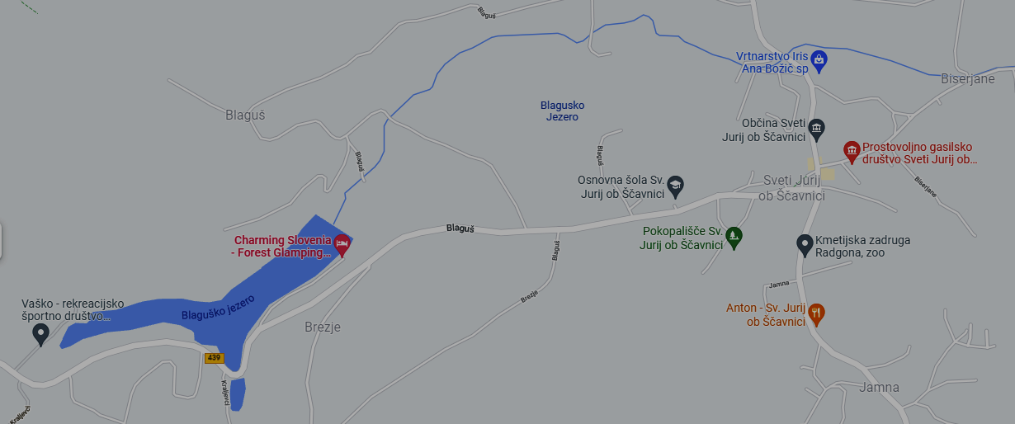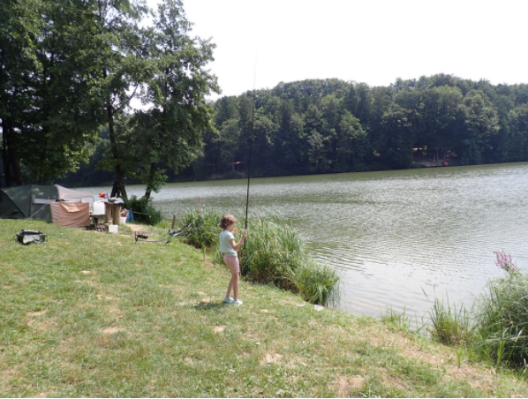
Blaguško jezero

7
3 | Zeleno jezero, Kidričevo | Podravska regija

Zeleno jezero Kidričevo (46.42984, 15.75995) se nahaja severno-zahodno od naselja Kidričevo (4,5 km). Zeleno jezero Kidričevo ni pravo jezero, je gramoznica (šuderjama), ki pa je varno in primerno tudi za kopanje. Prednosti: lepo urejena plaža; dobra ponudba športnih aktivnosti; dobra ponudba v lokalih na plaži; čiste sanitarije; odlična voda (topla); dobrodošli psi, ki se lahko kopajo poleg ljudi; možnost supanja, igranja odbojke; imajo žičnico za vodno smučanje; lep razgled. Slabosti: slabo urejeno nabrežje in dostop do vode; vstopnina za najmlajše; trenutno ni sence, ker posejana drevesa še niso zrasla; hrano je mogoče naročiti šele po 13. uri; manjka leseno stopnišče za vstop v vodo in leseni pomol s stopnicami.

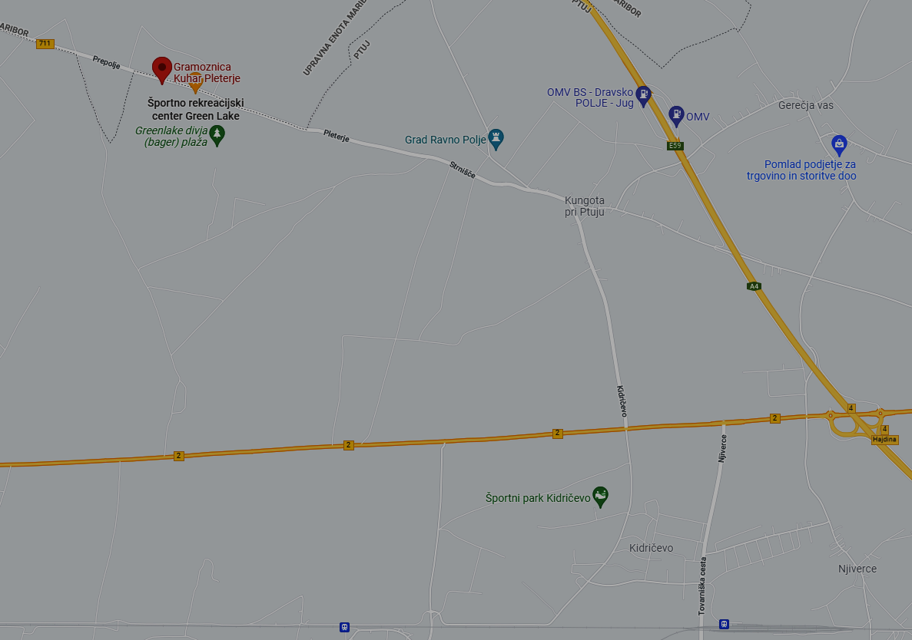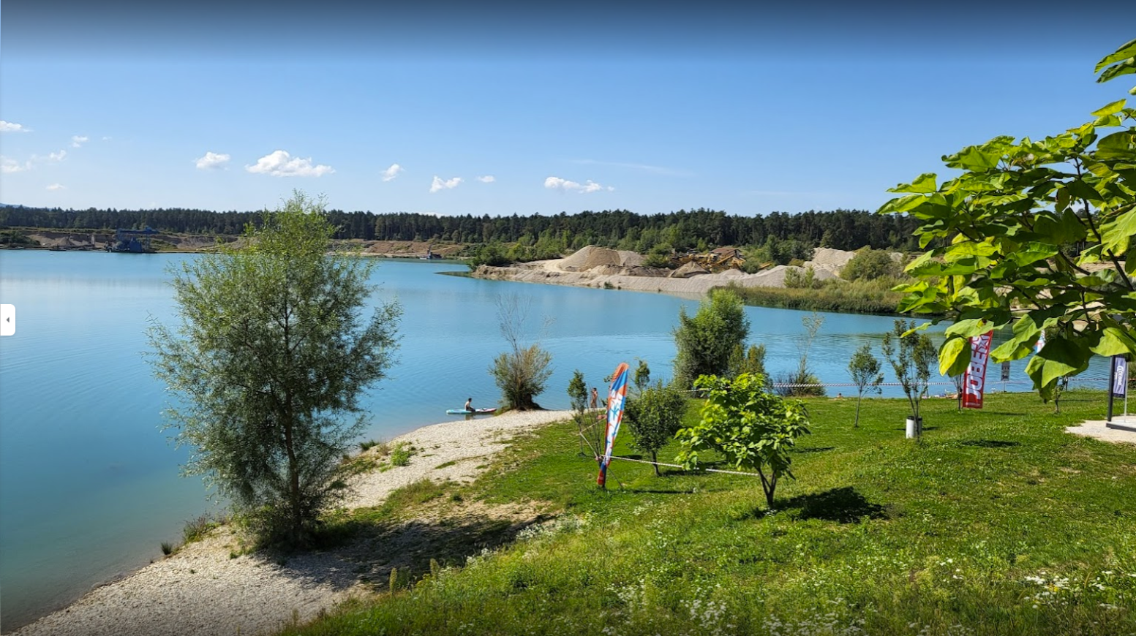
Zeleno jezero, Kidričevo

4 | Jezero Črnava, Preddvor | Gorenjska regija

Jezero Črnava (46.30264, 14.42662) leži na severo-vzhodu Preddvora. Jezero Črnava je manjše akumulacijsko jezero, ki leži v zavetju Storžiča. Nastalo je, ko so zajezili potok Bistrico. Jezero je precej plitvo, voda pa sveža, saj ga napaja živahna Bistrica. Prednosti: lepa okolica jezera; možnost vožnje s čolnom po jezeru …

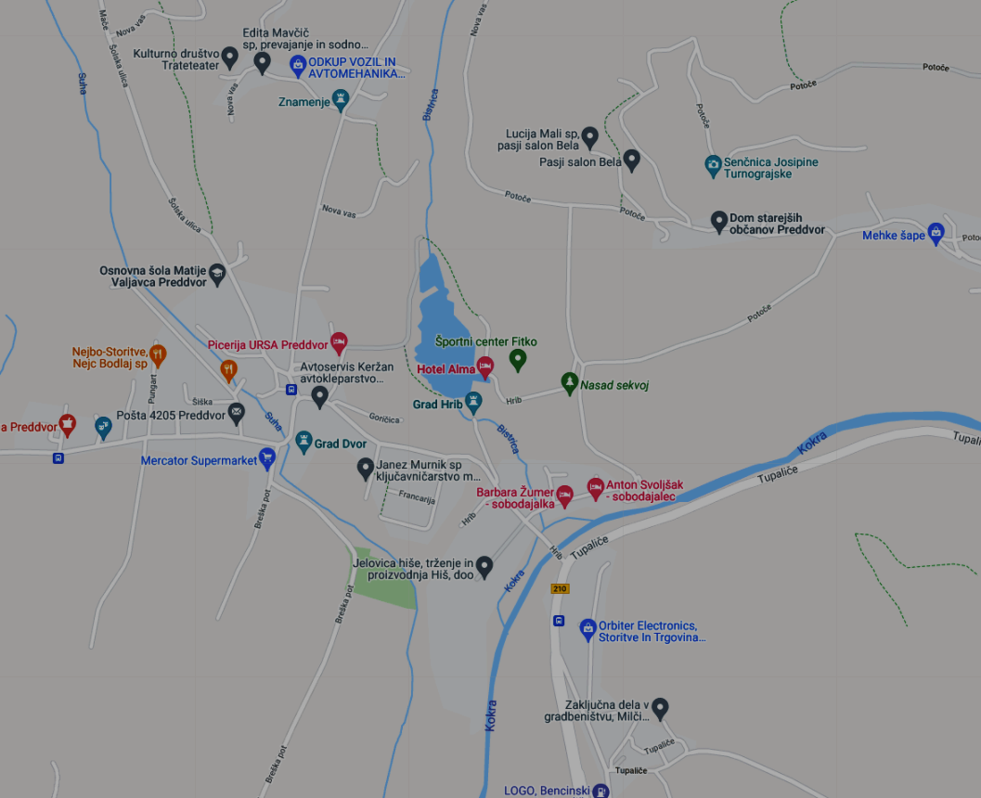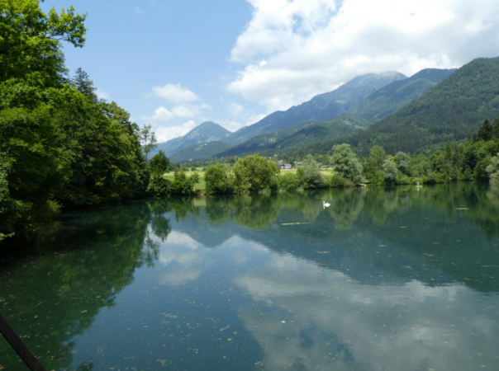
Jezero Črnava, Preddvor
8
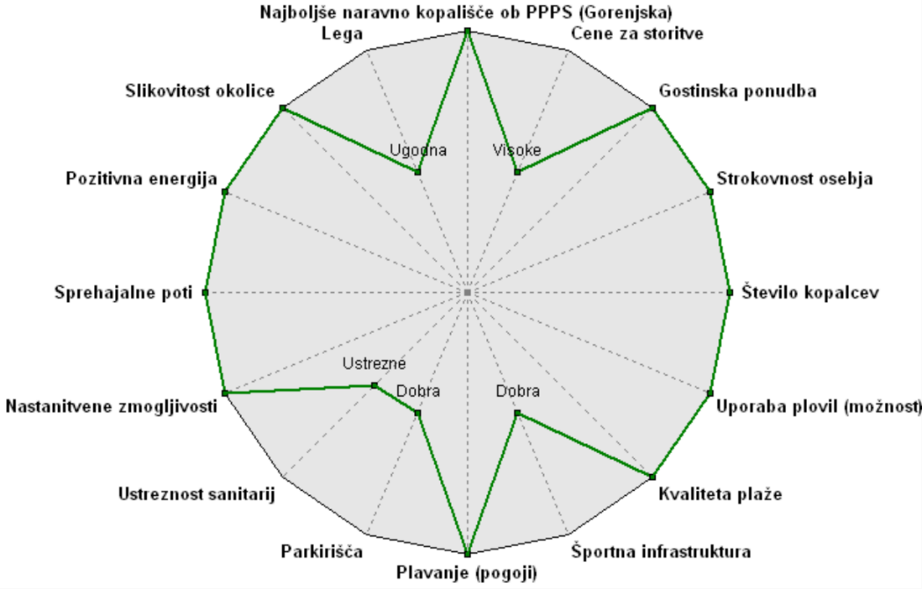
Ocena Velike Zake, Bled s programom Dexi

Iz polarnega grafikona je razvidno, da je najboljše naravo kopališče ob PPPS (Gorenjska) Velika Zaka, Bled.

Velika Zaka Bled ima:
- zelo primerne geografske značilnosti;
- zelo primerne rekreacijske značilnosti;
- zelo primerne ekonomske značilnosti;
- primerne tehnične značilnosti (dobra parkirišča, ustrezne sanitarije).

Lego kopališča smo ocenili kot ugodno. Športno infrastrukturo kot dobro.

Veliki Zaki sledi Jasna, Kranjska Gora; Puštal, Škofja Loka; Črnava, Preddvor in kanjon Kokre v bližini mestnega jedra Kranj. Na koncu razvrstitve sta Poljanska Sora, Visoko in Sava, Podnart, ki imata samo geografske značilnosti primerne, ostalo pa ocenjeno z najnižjimi vrednostmi.

17
NAJBOLJŠA NARAVNA KOPALIŠČA OB PPPS GLEDE NA REGIJE

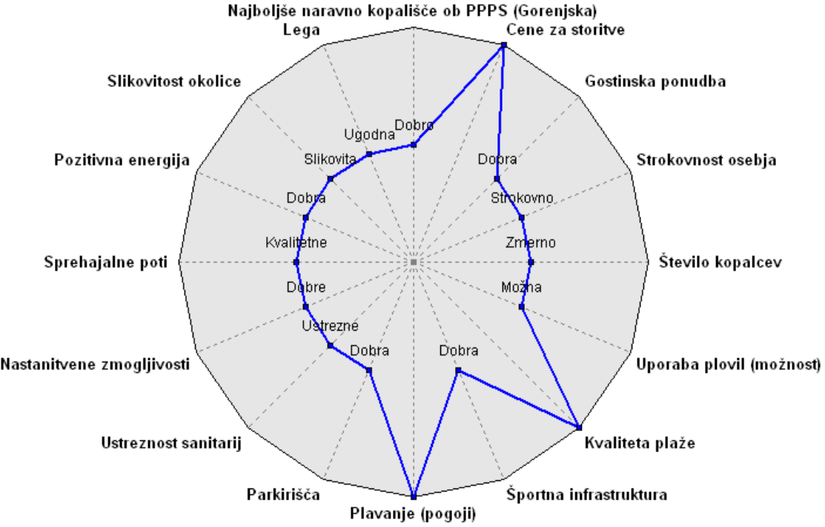
Ocena Blaguškega jezera, Sveti Vid ob Ščavnici s programom Dexi

Iz polarnega grafikona je razvidno, da je najboljše naravo kopališče ob PPPS (Pomurska in Podravska regija) Blaguško jezero, v bližini Svetega Jurija ob Ščavnici.

Blaguško jezero ima:
- zelo primerne rekreacijske značilnosti;
- primerne ekonomske značilnosti;
- primerne tehnične značilnosti;
- primerne geografske značilnosti.

Še največja pomanjkljivost Blaguškega jezera je, da nima športne infrastrukture (npr. igrišča za odbojko, košarko …).

Sledita mu Soboško jezero Expano in Zeleno jezero pri Kidričevem.

16
5 | Kanjon reke Kokre, Kranj | Gorenjska regija

Mesto Kranj stoji na skali in se dviguje nad 30 metrov globokim kanjonom reke Kokre, ki je 2. najvišji mestni kanjon v Evropi. Zelen kanjon (46.23912, 14.35761) sredi mesta ponuja oddih in sprostitev v naravi le nekaj metrov od mestnega vrveža. Prednosti: v 3 minutah lahko dospete po stopnicah iz mestnega jedra Kranja; obstaja lepa krožna pot ob Kokri; lepi mostovi; ni gneče. Slabosti: preveč smeti, manjkajo namenski koši za pasje kakce; onesnažena Kokra (vonj po kanalizaciji).

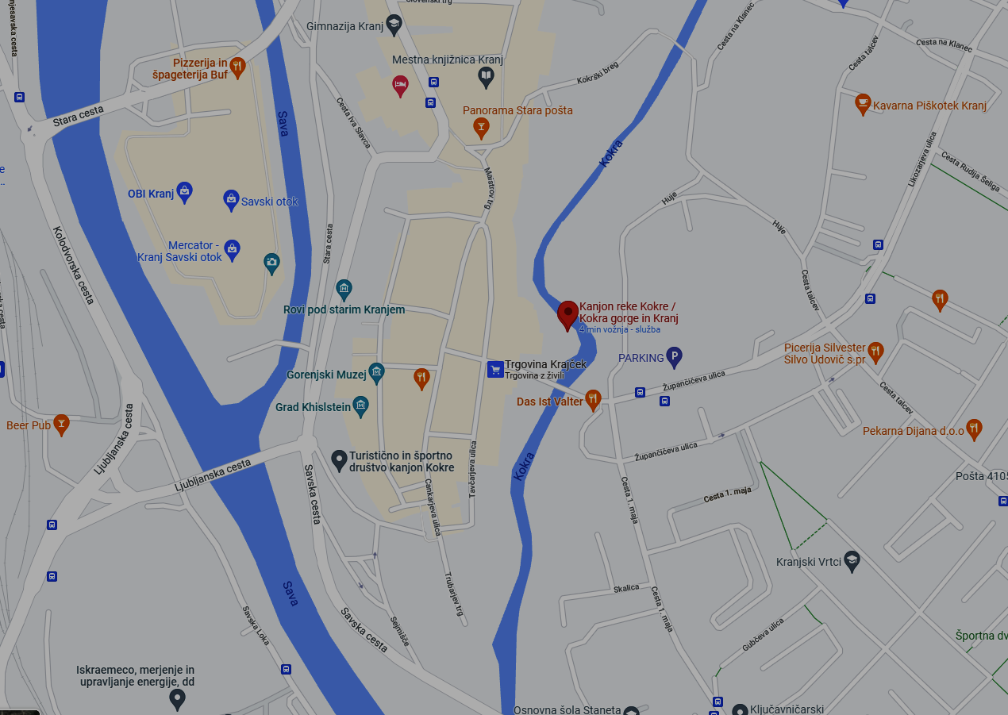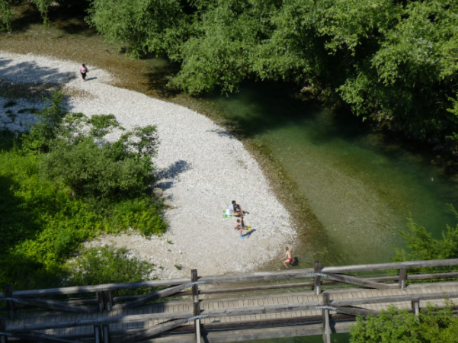
Kanjon rek Kokre, Staro mestno jedro Kranja

6 | Kopališče Puštal, Škofja Loka | Gorenjska regija

Kopališče Puštal (46.16057, 14.30887) se nahaja v eni od mestnih sosesk Škofje Loke. Skoznjo teče poljanska Sora, na jezu oziroma okoli njega pa je prostora za vsaj dvesto ljudi. Bife na bregu ter poln jez kopalcev dajeta misliti, da gre za mestno plažo v polnem smislu tega naziva. Sora ni svetla in bistra reka, saj je sestava tal takšna, da jo dela motnejšo. Tudi penice rjavkaste barve, kakršne ugledamo v nepretočnih tolmunčkih med stranskimi skalami, niso navdušujoče, kljub temu pa reka še vedno deluje verodostojno. Prednosti: dobra in okusna hrana v gostilni Raj; čista voda; bližina centra Škofje Loke; možnost hitre ohladitve pod Hudičevo brvjo.

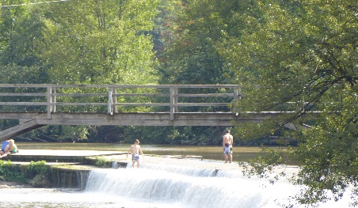
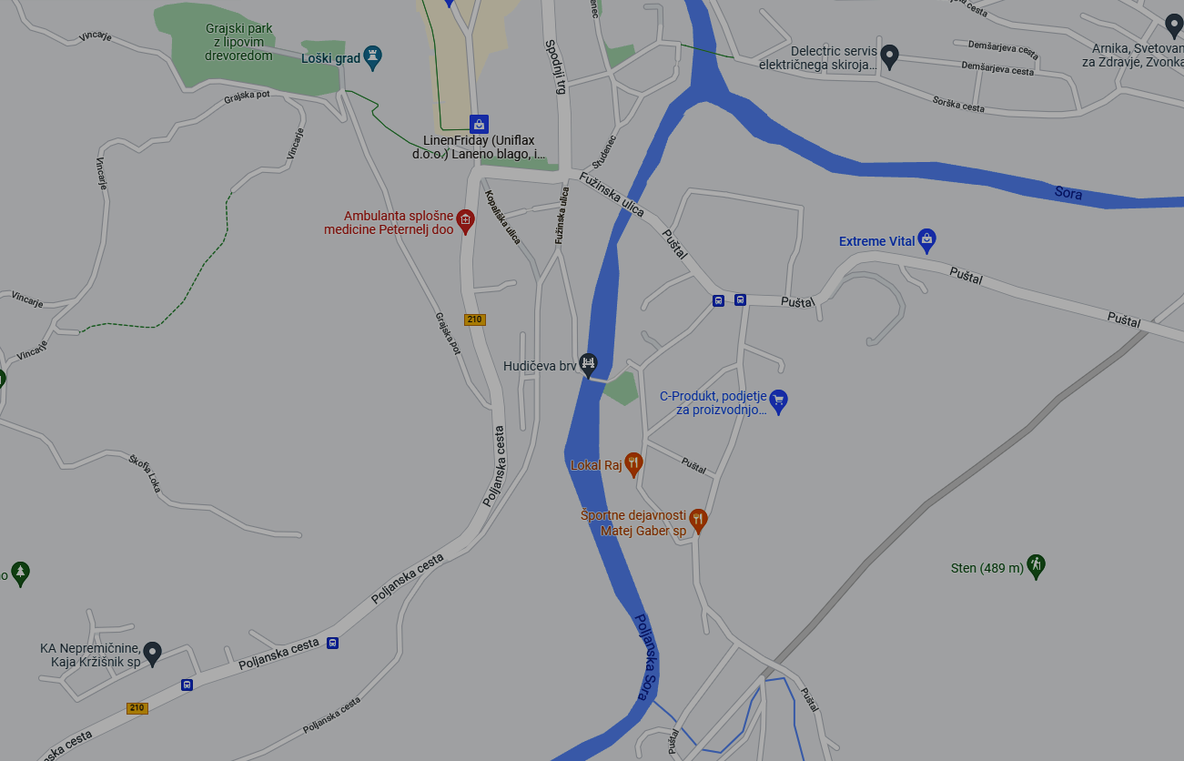
Kopališče Puštal, Škofja Loka
9
9
7 | Poljanska Sora, Visoko | Gorenjska regija

Poljanska Sora je reka izrazito hudourniškega značaja, z izvirom na meji alpskega in kraškega sveta. Reka spada v skupino salmonidnih voda, saj ima čisto vodo in dobro ohranjene vodne habitate. Na večjem delu toka ima naravno ohranjeno strugo prepleteno s številnimi tolmuni, brzicami in prelivi. Na Visokem (46.12736, 14.21322) je naravno kopališče, kjer je manjši slap. Obiskovalci na tem mestu prirejajo tudi piknike. Prednosti: mir in tišina; ni veliko ljudi; dovolj sence. Slabost: ni gostinski lokalov …

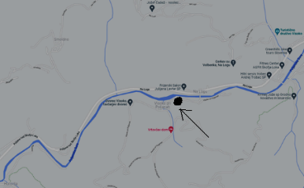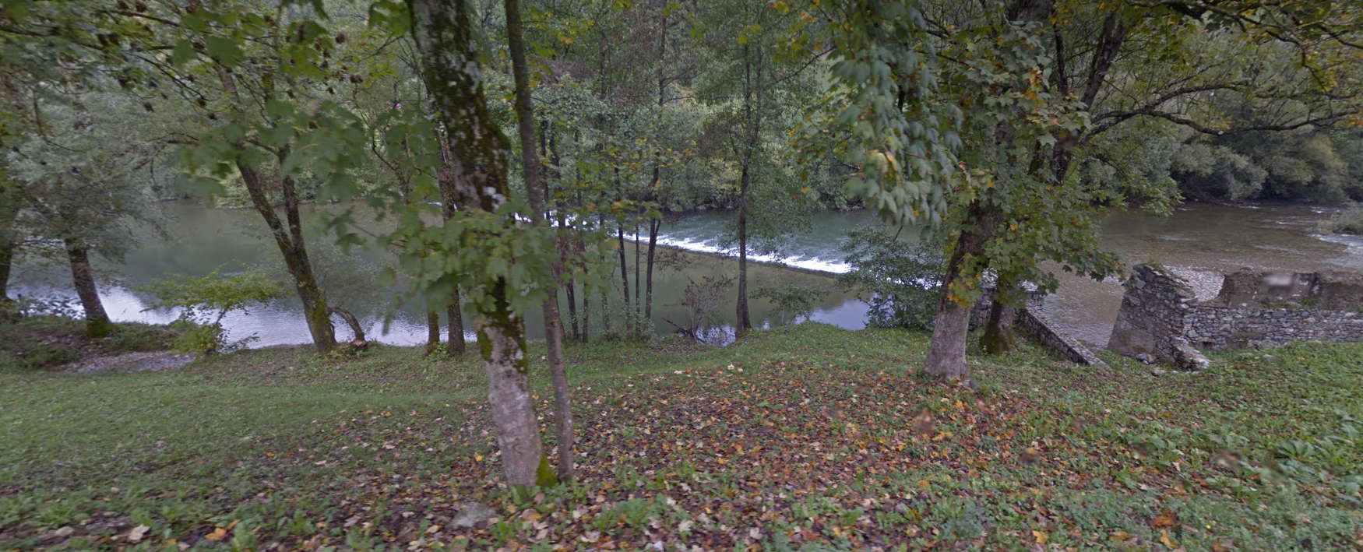

8 | Sava, Podnart | Gorenjska regija

Reko Savo vzdolž njenega toka spremljajo obsežne prodne terase. V poletnih mesecih je reka Sava odlična za ohladitev in odmik v naravo. Med drugim do reke lahko pristopite v Podnartu (46.28775, 14.26295). Domačini se hodijo kopat na Savo v bližino vasi Bistrica, Okroglo in Struževo. Ob Savi vozi tudi lokalni in mednarodni vlak proti Kranju in Ljubljani. Nekoč je imel postajo Besnica med Podnartom in Kranjem. Obiskovalci na tem mestu prirejajo tudi piknike. Prednosti: mir in tišina; ni veliko ljudi; dovolj sence. Slabost: ni gostinski lokalov …

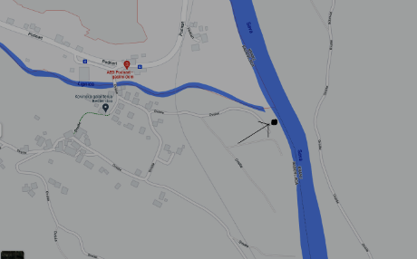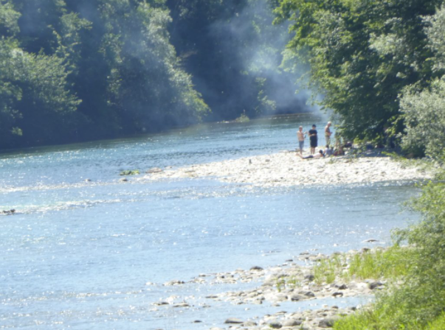
10
Sava, Podnart

10
17 | Jez, Straža | Jugovzhodna Slovenija

Naravno kopališče Jez, Straža (45.78109, 15.07628) se nahaja v naselju Straža oziroma v Vavti vasi. Vodni vir je reka Krka. Voda je mikrobiološko testirana (primerna za kopanje).

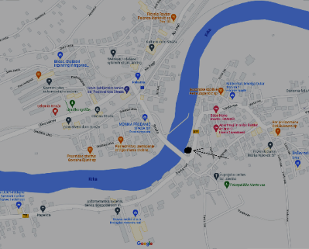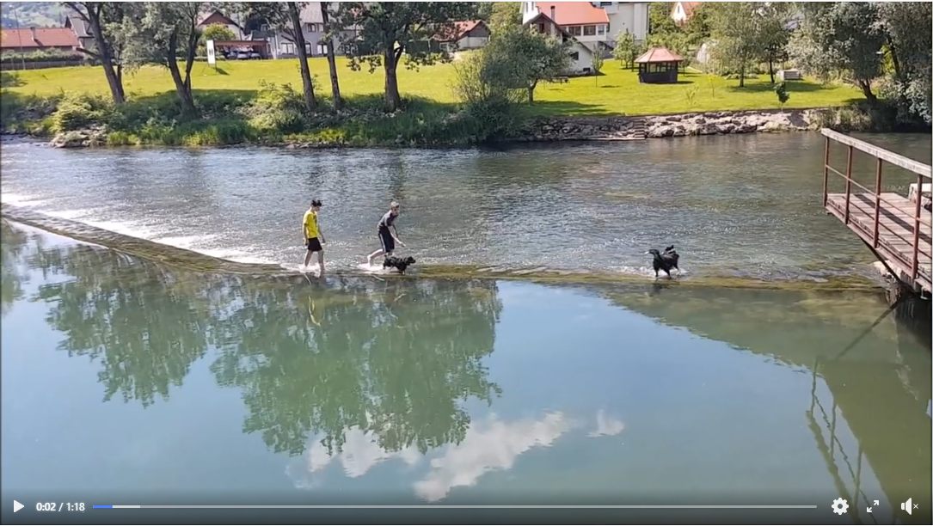
Jez, Straža (Vavta vas)

18 | Kolpa, Kamp Kolpa, Vinica | Jugovzhodna Slovenija

Naravno kopališče Kolpa (Kamp Kolpa) (45.45866, 15.2557) se nahaja v južnem delu naselja Vinica. Vodni vir za kopališče je Kolpa. Urejen dostop do kopališča je iz Kampa Kolpa. Reka Kolpa velja za eno najtoplejših in najčistejših slovenskih rek in zato tudi za eno najbolj priljubljenih rek za kopanje. Reka Kolpa je bolj lena reka, zato je kopanje v njej bolj prijetno. Povprečna temperatura Kolpe je 20 stopinj Celzija. V daljšem vročem obdobju se temperatura Kolpe ponekod segreje tudi do 28 stopinj Celzija. Prednosti: ugoden vstop na plažo iz Kampa Kolpa (stopnice); uživanje otrok v vodi in ob vodi; dober kamp z dobrimi sanitarijami; psi so dobrodošli; lepa plaža; v kampu sta dva lokala po zmernih cenah; možnost supanja. Slabosti: v poletnih mesecih topla voda v Kolpi; v kampu ni zvečer tople vode za tuširanje, »borba« med upravitelji kampa in gosti glede glasnosti glasbe; nimajo izposoje kanujev, kajakov …

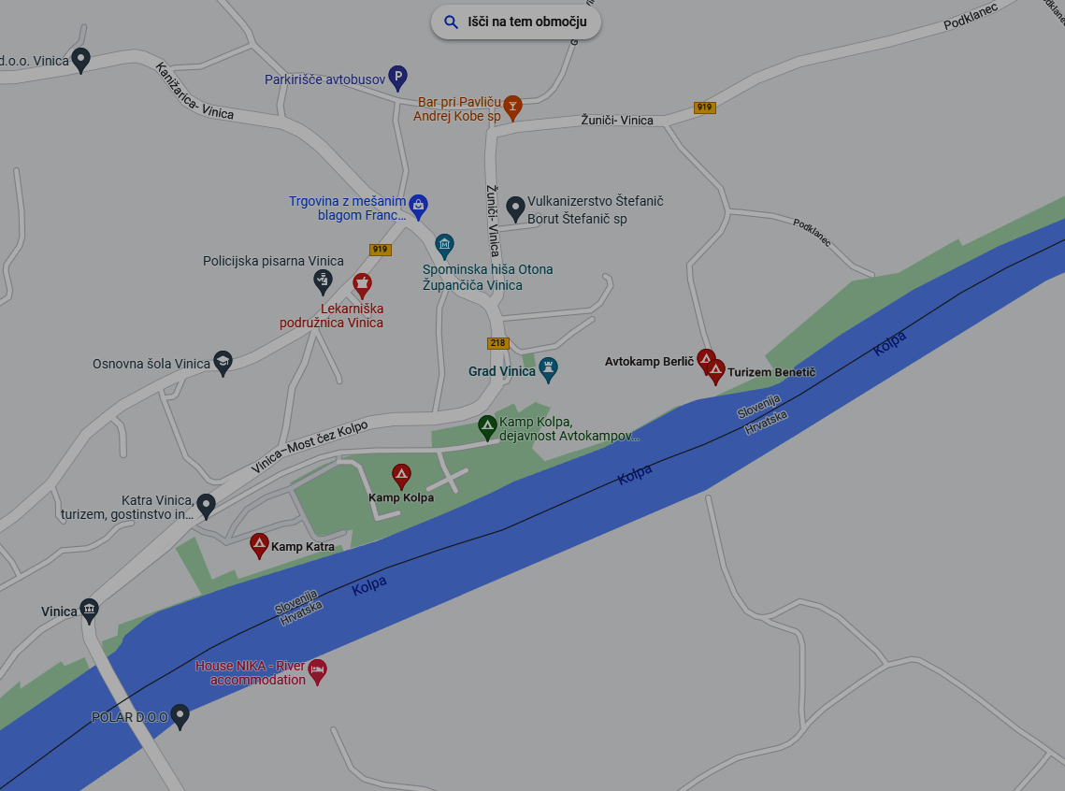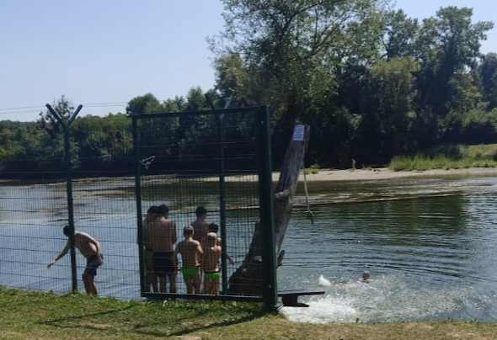
Kolpa, Kamp Kolpa, Vinica
15
15 | Kopališče Loka, Žužemberk | Jugovzhodna Slovenija

Kopališče Loka (45.82778, 14.93149) se nahaja sto metrov jugo-vzhodno od Žužemberka. Kopališče Loka je priljubljeno naravno kopališče, ki v poletnem času privablja številne domačine in druge obiskovalce. V okviru kopališča je na razpolago brezplačno prostrano parkirišče. Na voljo je tudi manjši pomol, kjer obiskovalci lahko sedijo ali skačejo v reko. Plaža je travnata in nudi senco pod krošnjami dreves.

Vodni vir je reka Krka. Kakovost kopalnih voda na kopalnih območjih na reki Krki redno spremljajo. Kopalne vode so vrsto let razvrščene kot odlične oziroma dobre. To velja tudi za kopališče Loka, Žužemberk.

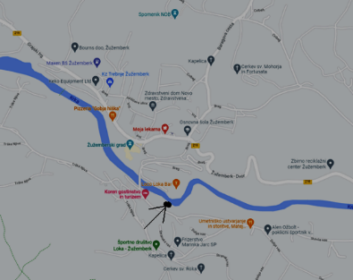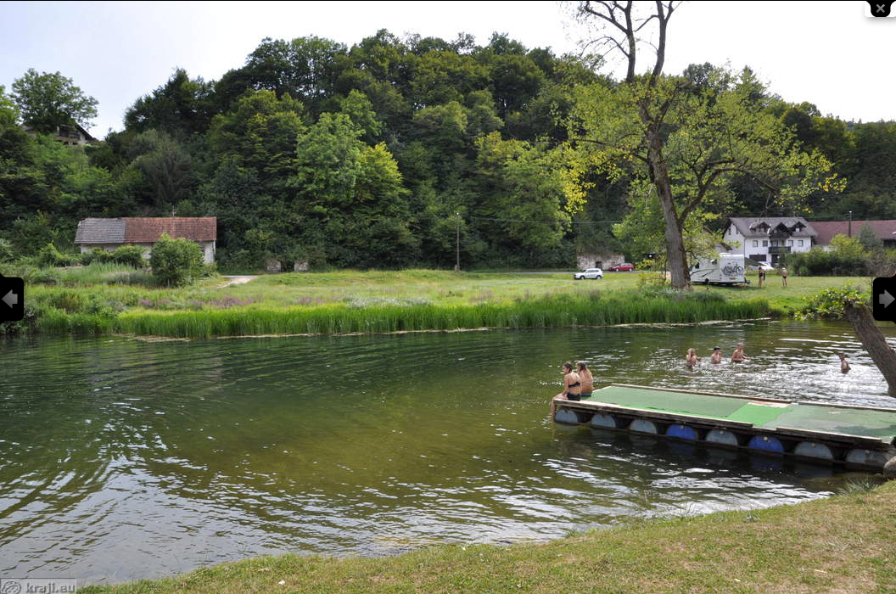
Naravno kopališče Loka, Žužemberk

16 | Trebanjsko kopališče | Jugovzhodna Slovenija
Trebanjsko kopališče (45.90586, 15.00429 ) je v Trebnjem na reki Temenici, ki je v bližini železniške postaje Trebnje. Voda bi bila lahko bolj globoka, vendar je možno plavati. Najboljši pogoji za plavanje so pri zapornici (voda je čista, a kalna). Ostanke nekdanjega bazena bi bilo treba odkopati, da bi lahko kopališče spet zaživelo. Slabost: gnojnica na bližnjih travnikih.

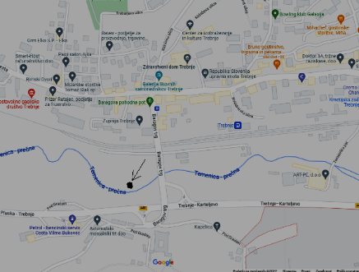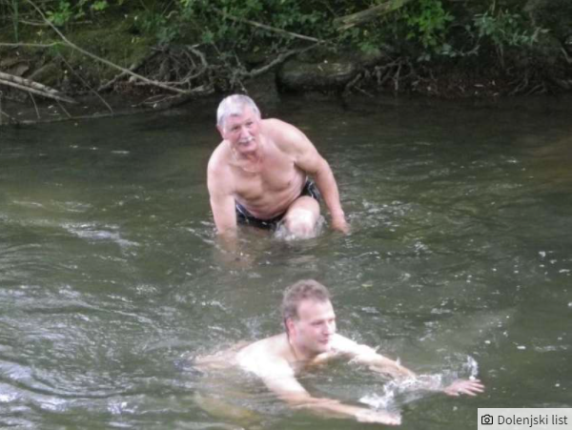
Trebanjsko kopališče na reki Temenici
14
9 | Velika Zaka, Bled | Gorenjska regija

Velika Zaka (46.36188, 14.0825) se nahaja v zalivu ob jugo-zahodni obali Blejskega jezera. Velika Zaka je v poletnem času priljubljeno kopališče, ki ga obišče mnogo domačinov in še več turistov, saj je tukaj tudi priljubljeni Camping Bled. Plaža v Veliki Zaki je večinoma travnata. Postavljeni so tuši. Travnate površine so na voljo tudi čez glavno cesto, v primeru večjega obiska ob koncih tedna.

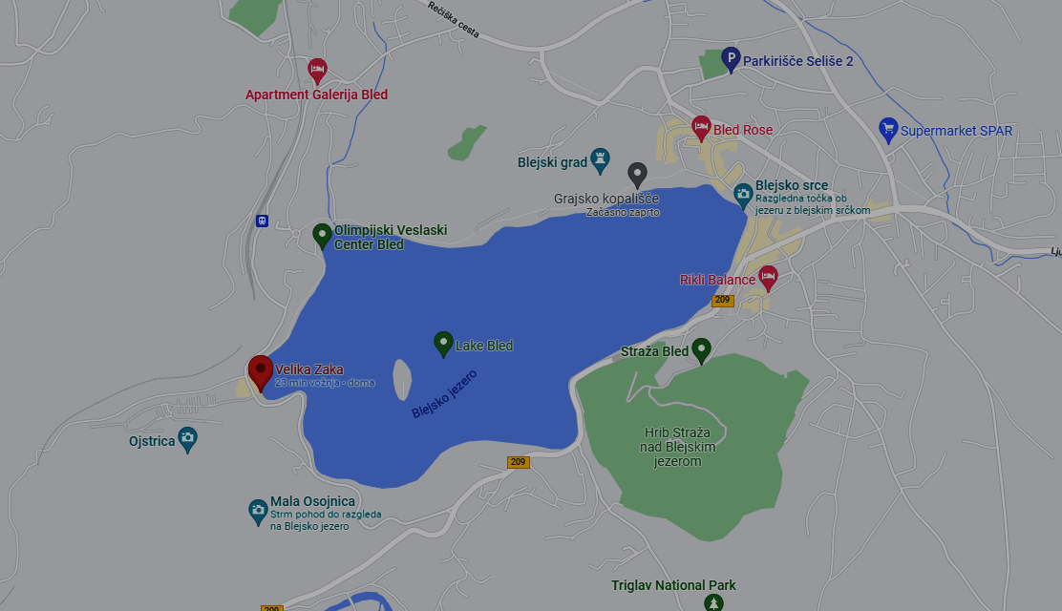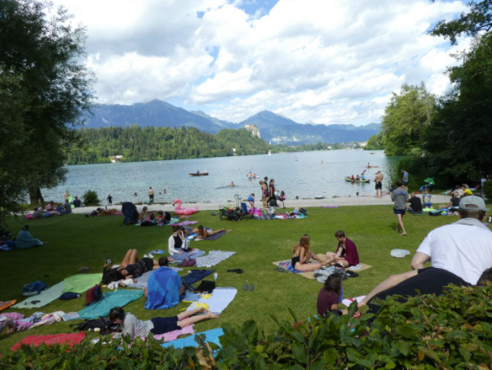
Velika Zaka, Bled

10 | Jasna, Kranjska Gora | Gorenjska regija

Pred začetkom prvih zavojev ceste na Vršič se ustavite na kratek oddih pri jezeru Jasna (46.47527, 13.78408). Sestavlja ga dvoje medsebojno povezanih umetnih jezer ob sotočju potokov Velike in Male Pišnice. Kopalce in ostale obiskovalce pri jezeru Jasna pričakujejo pomoli in 6 metrov visoka razgledna ploščad. Ob jezeru se lahko ohladite tudi z osvežilno pijačo ali sladoledom ter uživate v razgledu na čudovite Julijske Alpe v ozadju.

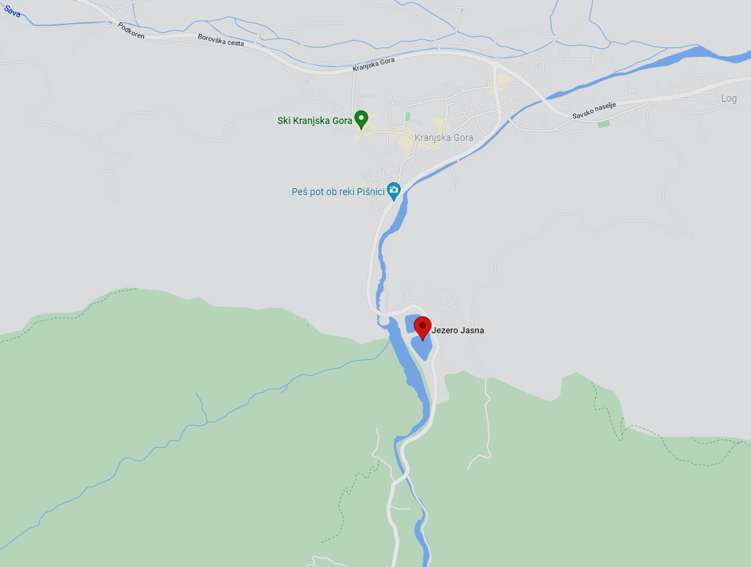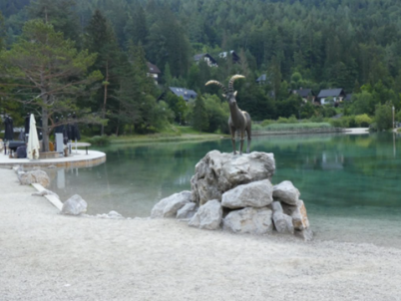
Jasna, Kranjska Gora

11
11 | Velika korita Soče | Goriška regija

Velika korita Soče ležijo 9 km severno-zahodno od Bovca. Soča je tik nad začetkom doline Lepena izdolbla 750 m dolga korita (46.34027, 13.65112), katerih stene se na nekaj odsekih povsem zožijo. Globina korit je seveda zelo odvisna od vodostaja: v sušni dobi so globoka tudi do 15 m, ob povodnjih pa jih Soča lahko tudi popolnoma zalije. Prednosti: veličastni kanjon, skozi katerega si je pot izborila zeleno-modra Soča; v bližini je Penzion kamp Klin, d.o.o. in Kamp Korita; ob koritih je možno hoditi, vendar je treba biti previden; spodnji del korit preči most, s katerega je lep razgled na obrežje reke; v spodnjem delu je kopališče, kjer je možno skakati iz skal v vodo (mrzla voda) …

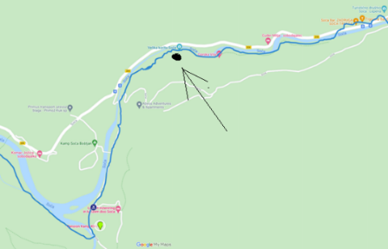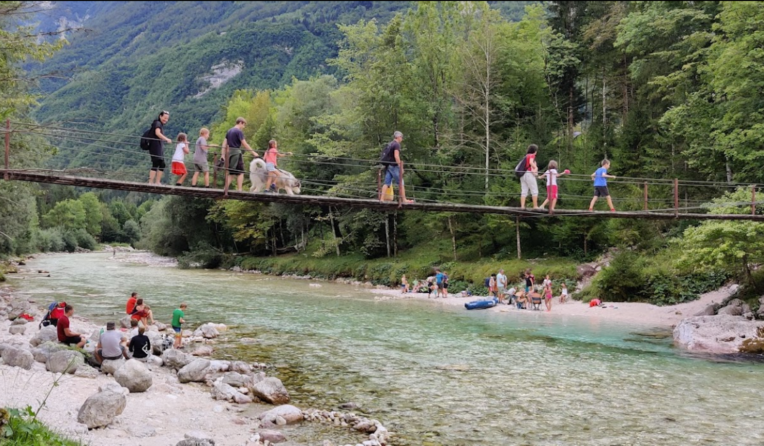
Velika korita Soče

12 | Soča, Kamp Gabrje | Goriška regija

Naravno kopališče Soča (Kamp Gabrje) leži severno-zahodno od Tolmina (3,6 km). Kopanje v reki Soči pomeni osvežitev v vročih, poletnih dneh. Obilo možnosti imamo za to aktivnost, če obiščemo Kamp Gabrje. Prednosti: v baru Johnny flyer so prijazni, ustrežljivi do gostov; mest za kopanje je veliko; v bližini je pristanek za jadralne padalce; ugodne cene za kampiranje; imajo tuš s toplo vodo; v kamp sprejemajo tudi živali; lep dostop do Soče …

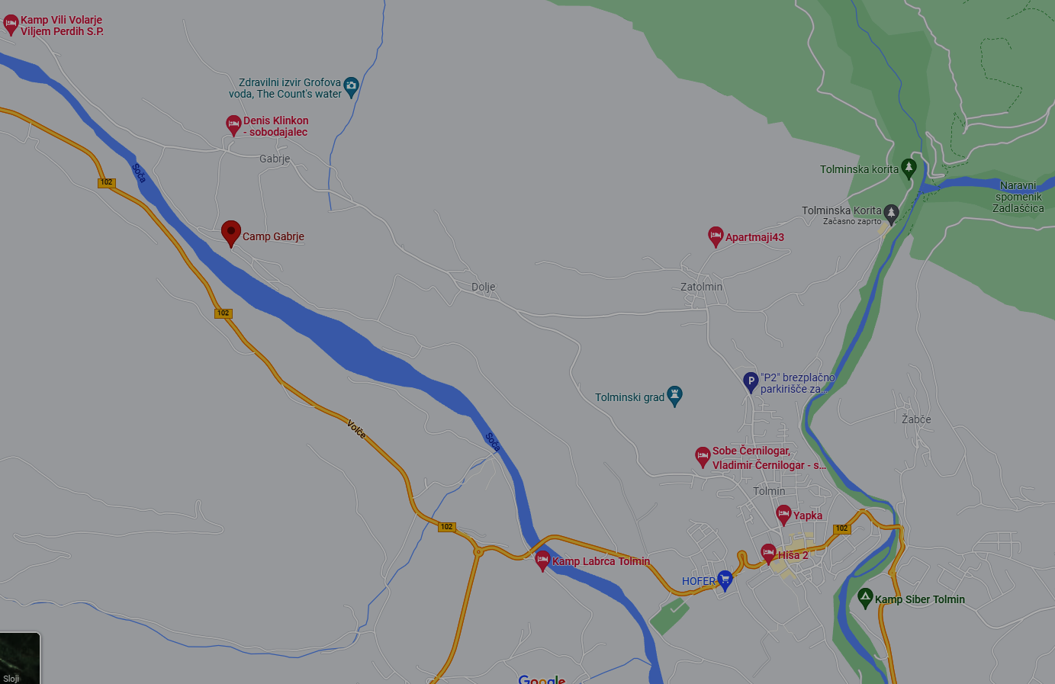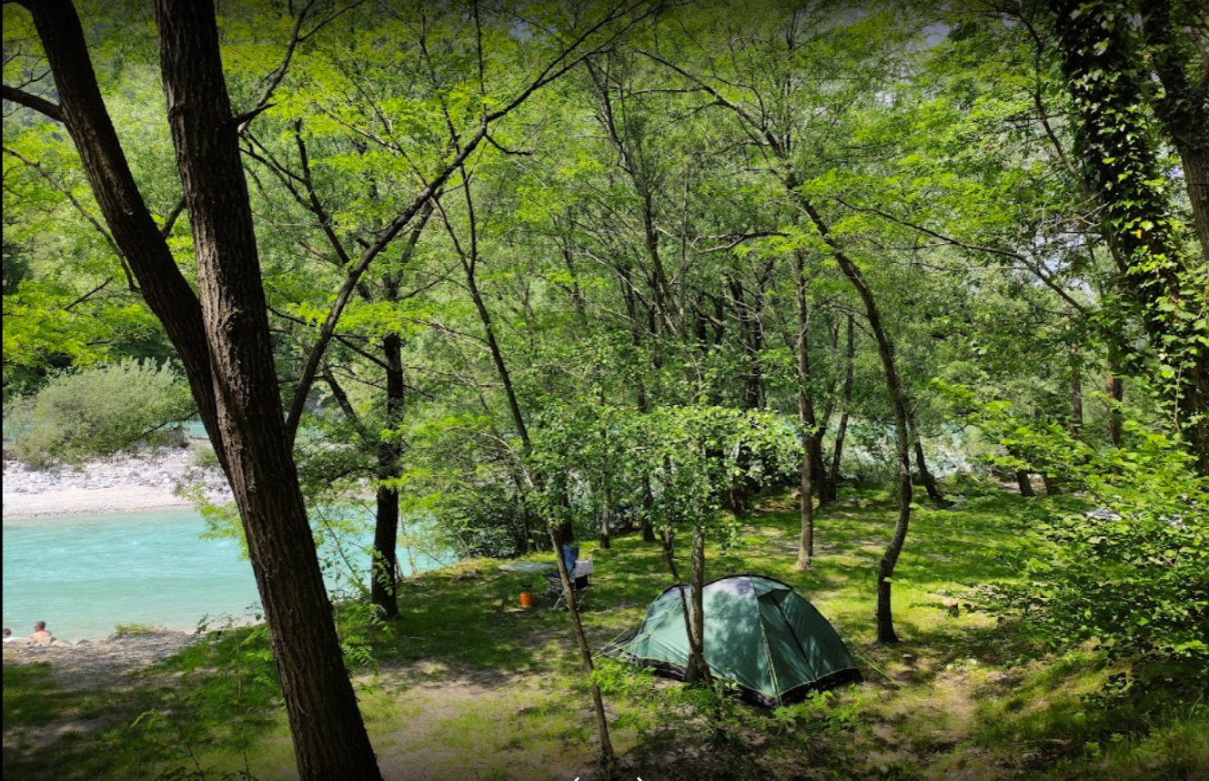
Soča, Kamp Gabrje
12
13 | Sotočje Tolminke in Soče | Goriška regija

Tolmin leži na pomolu med rekama Tolminko in Sočo. Že stoletja je naravno središče Tolminske pokrajine. Sotočje Tolminke in Soče (46.17354, 13.74101) se nahaja le nekaj sto metrov od Tolmina . Sotočje je znano zbirališče za mlade, priljubljena sprehajalna točka za domačine, koncertno prizorišče in še marsikaj drugega. Prednosti: čudovita lokacija; prijetno urejena plaža z odprtim barom Marsy; občasno organizirajo rekreativne, športne in zdrave dogodke (npr. dihanje z Milanom Hosto; športni dogodek Soča Outdoor Festival; kreativni tabor Sajeta; glasbeni koncerti npr. Metaldays, Soča Reggae Riversplash, Punk Rock Holidays …; bistra voda; veliko sence. Slabosti: urejenost okolice in dostop sta slaba; poznajo se negativni sledovi koncertov …

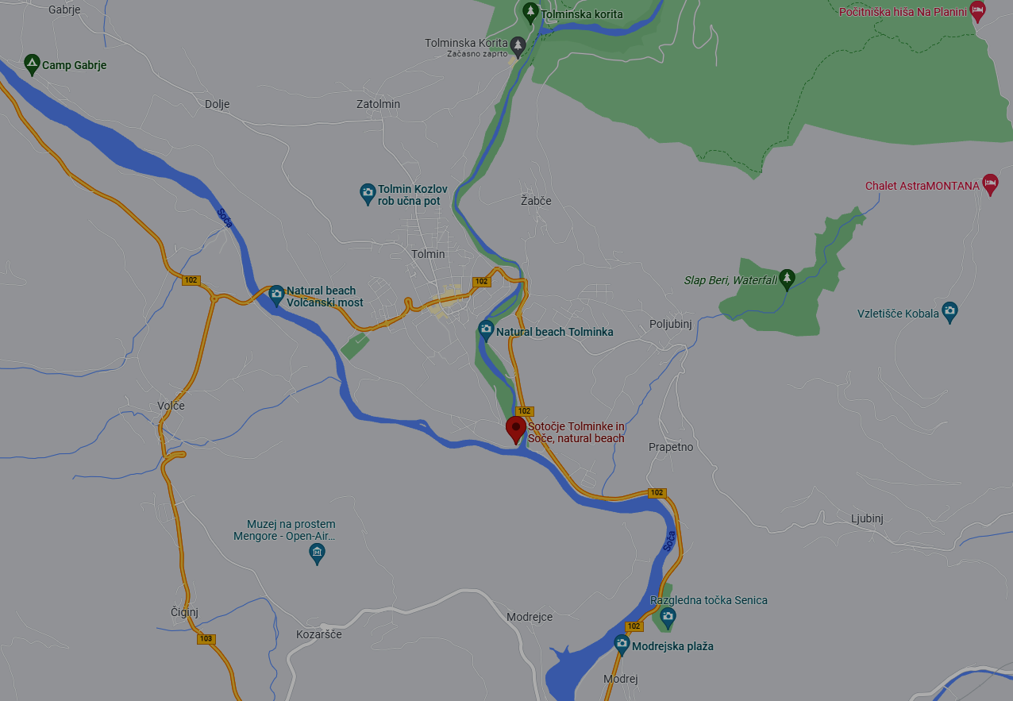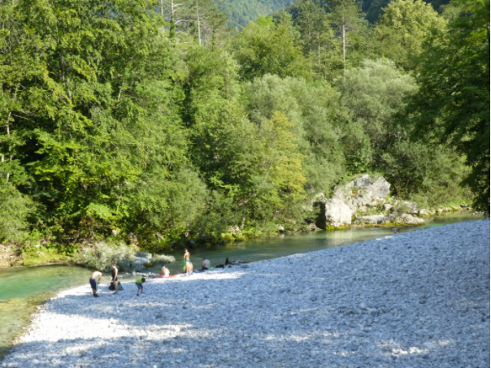
Sotočje Tolminke in Soče

14 | Modrejska plaža, Most na Soči | Goriška regija

Avtomobil pustimo na vstopni točki na parkirišču v Modreju. Po urejeni sprehajalni poti se odpravimo proti Tolminu. Po približno 10 minutah pridemo do Modrejske plaže (46.16082, 13.74855) oziroma do akumulacijskega jezera na Soči. Prednosti: čista voda, čeprav mrzla; energetske toče za obnove energije telesa, ki se nahajajo ob plaži; prijetna poletna klima …

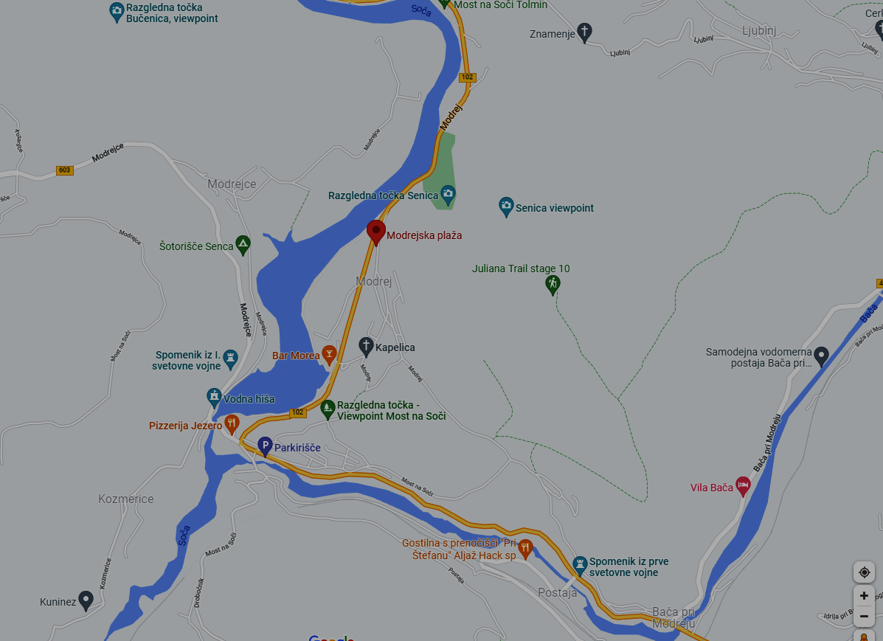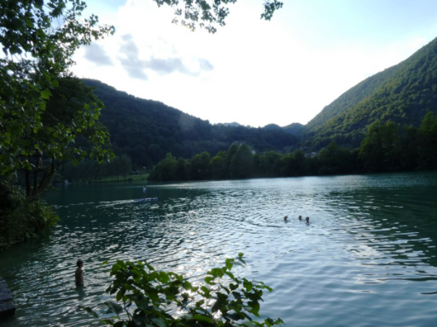
Modrejska plaža
13

